E7120/LED2N128200ST8

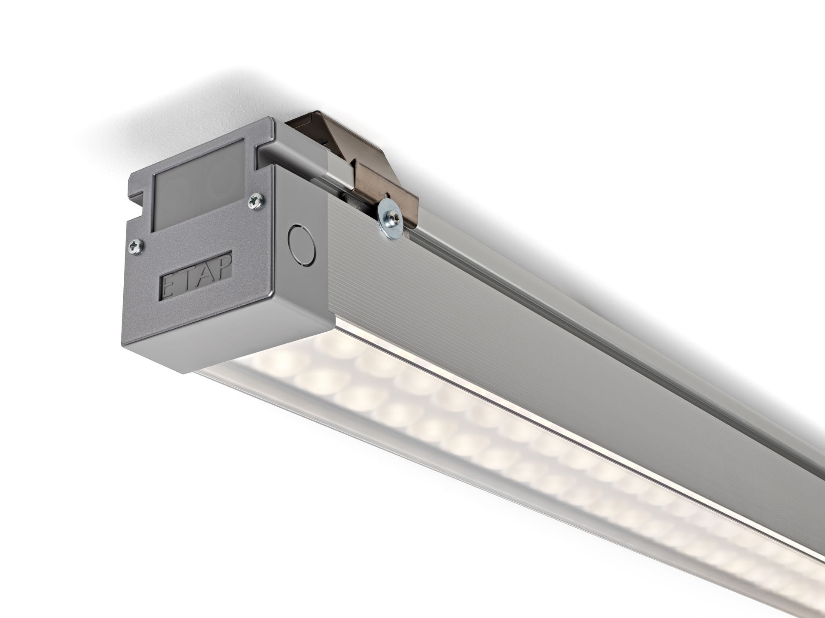
Bollsäkra armaturer för sporthallar med smäcker design. LED+LENS™ optik, polycarbonate (PC) lens and cup, medelbredstrålande ljusfördelning. För sporthallar (I enlighet DIN 18032-3 / DIN 57710-13). Dimensioner: 2070 mm x 90 mm x 88 mm. LED+LENS™ en kombination av högeffektsdioder och individuella linser med en pattenterad ytstruktur. Linserna är försänkta i små koppar för en komfortabel ljusupplevelse. Ljusflöde: 18800 lm, Specifikt ljusutbyte: 150 lm/W. Energiförbrukning: 125.0 W, ej dimbar. Frekvens: 50-60Hz AC. Spänning: 220-240V. isoleringsklass: class I. LED med överlägset bibehållningsfaktor; efter 50000 brinntimmar behåller fixturen 99% av sin initiala ljusflöde. Korrelerad färgtemperatura: 4000 K, Färgåtergivning ra: 80. Färgavvikelse tolerans: 3 SDCM. LED+LENS™ med UGR <= 22 och luminanser vid @ 65° cd/m² enligt SS-EN 12464-1 för normala krav. Fotobiologisk säkerhet IEC/TR 62778: RG1. Anodiserad aluminium armaturhus, RAL7035-ljusgrå. IP-klassning: IP40. IK-klassning: IK08. Glödtrådstest: 850°C. 5 års garanti på armatur och drivenhet. Certifieringar: CE, ENEC. Armatur med halogenfritt kablage. Armaturen har utvecklats och framställts enligt standard EN 60598-1 i ett företag som är ISO 9001 och ISO 14001-certifierat. Tillbehör som krävs för montering, ett urval av: E7H151, E7H152, E7H171, E7H172.

